**Информация для родителей.**

[](http://dou111.sochi-schools.ru/wp-content/uploads/2017/06/mariya_galkina_simvol_semi-1.jpg)      **Безопасность** **детей** — это [система](http://spiritual_culture.academic.ru/2025/%D0%A1%D0%B8%D1%81%D1%82%D0%B5%D0%BC%D0%B0) условий, обеспечивающих охрану жизни и здоровья детей, где бы они ни находились – дома, в школе, при перевозке их на всех видах транспорта, игре на улице(во дворе), хождении по дорогам, катании на коньках и горках, в походах и т.д. Безопасность детей обеспечивается взрослыми, несущими на себе [ответственность](http://spiritual_culture.academic.ru/1565/%D0%9E%D1%82%D0%B2%D0%B5%D1%82%D1%81%D1%82%D0%B2%D0%B5%D0%BD%D0%BD%D0%BE%D1%81%D1%82%D1%8C) за организацию их жизнедеятельности. При этом они опираются на предписания соответствующих инструкций, правил, положений, законов.  [Бездействие](http://spiritual_culture.academic.ru/256/%D0%91%D0%B5%D0%B7%D0%B4%D0%B5%D0%B9%D1%81%D1%82%D0%B2%D0%B8%D0%B5) взрослых, ответственных за [жизнь](http://spiritual_culture.academic.ru/811/%D0%96%D0%B8%D0%B7%D0%BD%D1%8C) и здоровье детей, наказуемо по закону, равно как и действия вопреки инструкциям и правилам. [Дети](http://spiritual_culture.academic.ru/642/%D0%94%D0%B5%D1%82%D0%B8), не имеющие жизненного опыта, часто неосторожны, они не страшатся опасности, несмотря на предупреждения. Задача взрослых – родителей, учителей – обучать детей основам безопасности жизнедеятельности (ОБЖ).

Летом, с началом каникул, наших детей подстерегает повышенная опасность на дорогах, у водоемов, в лесу, на игровых площадках, в саду, во дворах. Этому способствует погода, летние поездки и любопытство детей, наличие свободного времени, а главное, отсутствие должного контроля со стороны взрослых. Чтобы дети были отдохнувшими, здоровыми и живыми надо помнить ряд правил и условий при организации их отдыха.

**Противопожарная безопасность.**

Одна из причин возникновения пожаров – детская шалость, неумелое обращение с огнем и огнеопасными предметами. Соблюдение правил пожарной безопасности должно стать для детей таким же обязательным и естественным, как соблюдение санитарно-гигиенических правил. Помочь им в этом обязаны мы, взрослые. Поэтому детям необходимо разъяснять опасность игр и шалостей с огнем, правила предосторожности в обращении с электробытовыми приборами. Научить детей пользоваться первичными средствами пожаротушения (огнетушителями), вызывать на помощь пожарную охрану. 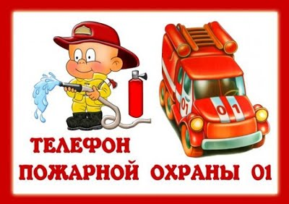

**Дорожно-транспортные происшествия.**

Если Вы купили ребенку велосипед (мопед, скутер), сначала выучите вместе правила дорожного движения и научитесь кататься на закрытой площадке. На дорогах общего пользования разрешено движение на велосипеде только с 14 лет, на мопеде и скутере – с 16 лет! При перевозке детей до 12 лет в автомобилях обязательно используйте специальные детские удерживающие устройства, значительно снижающие риск травмирования и тяжесть последствий дорожно-транспортных происшествий (для детей младшего школьного возраста допускается использование ремней безопасности со специальным адаптером).

 • Необходимо учить детей не только соблюдать Правила движения, но и с самого раннего возраста учить их наблюдать и ориентироваться.

• Находясь с ребенком на проезжей части, не спешите, переходите дорогу размеренным шагом. Не посылайте ребенка переходить или перебегать дорогу впереди вас - этим вы обучаете его переходить через дорогу, не глядя по сторонам. Маленького ребенка надо крепко держать за руку, быть готовым удержать при попытке вырваться.

• Учите ребенка замечать машину, оценивать скорость и направление движения машины. Иногда ребенок не замечает машину или мотоцикл, находящиеся вдалеке или какая машина едет прямо, а какая готовится к повороту.

• Твердо усвойте сами и научите ребенка, что входить в любой вид транспорта и выходить из него можно только тогда, когда он стоит. Объясните ребенку, почему нельзя прыгать на ходу.

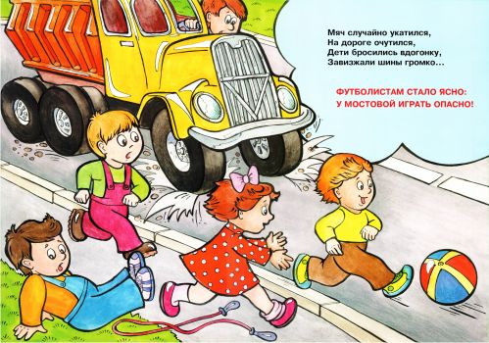

**Основные правила безопасного поведения на воде**

Обязательное соблюдение всех правил поведения на воде (в купальный сезон) - залог сохранения здоровья и спасения жизни многих людей! Надо помнить, что на воде, как и с огнем, шутки плохи. Но далеко не всегда мы сознаем, сколь опасна водная среда для человека. Поэтому, находясь у воды, никогда нельзя забывать о собственной безопасности. Более того, надо быть готовым помочь другому.

Чтобы избежать беды, детям необходимо строго соблюдать ряд простых правил поведения на воде.

• научить плавать (это главное);

• если ребенок плохо плавает - не доверяться надувным матрасам и кругам;

• паника - основная причина трагедий на воде, никогда не поддаваться  
панике;

• когда ребенок купается, поблизости должны быть люди;

• не заходить на глубокое место, если не умеешь плавать или плаваешь  
плохо;

• не ныряй в незнакомых местах;

• не заплывай за буйки;

• нельзя выплывать на судовой ход и приближаться к судну;

• не устраивай в воде игр, связанных с захватами;

• не пытайся плавать на бревнах, досках, самодельных плотах;



**Безопасность на природе летом**.

Если вам удастся выбраться на природу (лес, парк), обязательно ознакомьтесь с правилами безопасности детей летом:

1. В таких местах обычно много клещей, укусы которых опасны тяжелыми заболеваниями (энцефалит, болезнь Лайма). Поэтому ребенка лучше одеть в штаны и закрытую обувь. Причем брюки следует заправить в резинку носков. Не помешает и обработка поверхности одежды средствами от насекомых.

2. Объясните ребенку, что запрещено трогать незнакомые грибы и кушать неизвестные ягоды или плоды, растущие в лесу – они могут быть ядовитыми.

3. Во избежание укуса таких насекомых как шмели, осы, пчелы, расскажите, что нужно оставаться недвижимым, когда они поблизости.

4. Не позволяйте ребенку подходить к животным, которые могут укусить его и заразить бешенством.

5. Ни в коем случае не оставляйте детей без присмотра – они могут заблудиться.

**Общие правила безопасности детей на летних каникулах**

К сожалению, опасности подстерегают детей не только в местах отдыха, но и на детской площадке, на дороге, в общественных местах. Однако следование рекомендациям поможет снизить риски:

1. Для ребенка обязательным является ношение головного убора на улице для предотвращения теплового или солнечного удара.

2. Приучите детей всегда мыть руки перед употреблением пищи.

3. Поскольку на лето приходится пик пищевых отравлений и заболеваний энтеровирусными инфекциями, следите за свежестью продуктов, всегда мойте овощи и фрукты перед употреблением.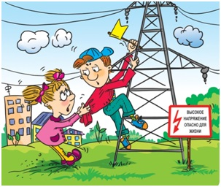

4. Расскажите детям о том, как правильно себя вести на детской площадке, в частности, катанию на качелях. К ним нужно подходить сбоку; садиться и вставать, дождавшись полной остановки; крепко держаться при катании.

5. Не позволяйте разводить костры без присутствия взрослых. Поясните опасность огненной стихии в быстром распространении на соседние объекты.

**Оградите своих детей от злоумышленников**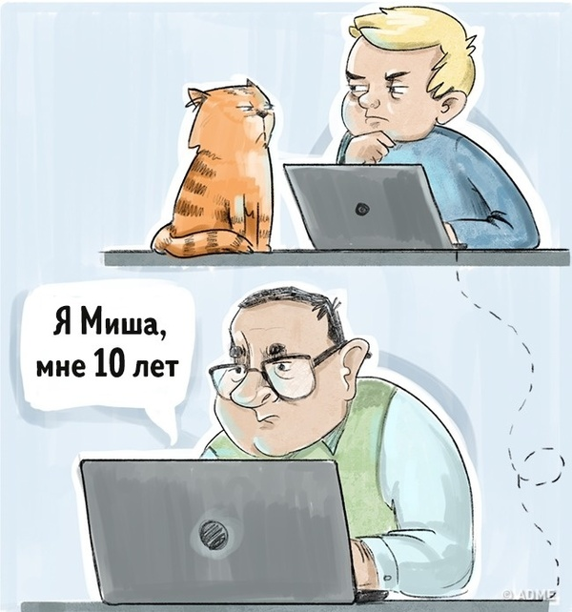

Дети - самая уязвимая группа населения. Они становятся объектом различных преступлений в силу своей беспомощности, доверчивости, физической слабости, да и просто незнания жизни. Предупреждать детей об опасности - обязанность родителей.

**Внушайте своим детям четыре «не»:**

- не ходи никуда с незнакомыми людьми, как бы они не уговаривали;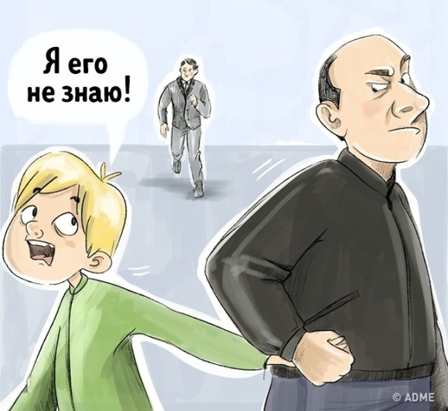

- не садись в машину с незнакомыми;

- не играй на улице с наступлением темноты, не заигрывайся во дворе при возвращении из школы;

- не открывай дверь незнакомым людям.

**Напоминайте подросткам, особенно девушкам, о необходимости соблюдать следующие правила:**

- уходя из дома, всегда сообщать куда идут

и как с ними можно  
связаться в случае необходимости;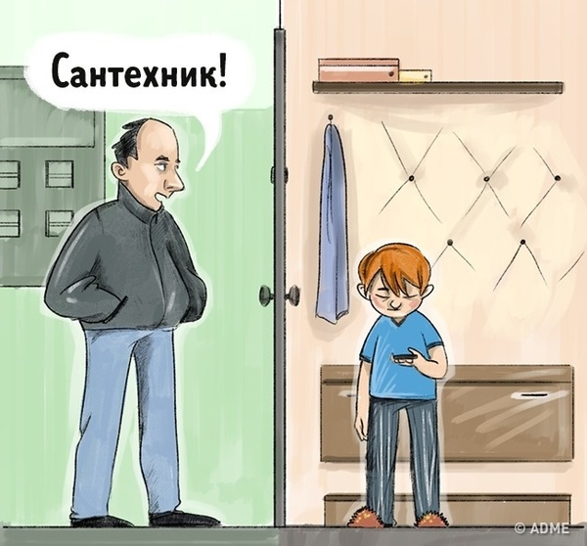

- сообщать по телефону, когда они возвращаются домой;

- не входить в кабину лифта с незнакомыми мужчинами;

- избегать случайных знакомств, приглашения в незнакомые компании.

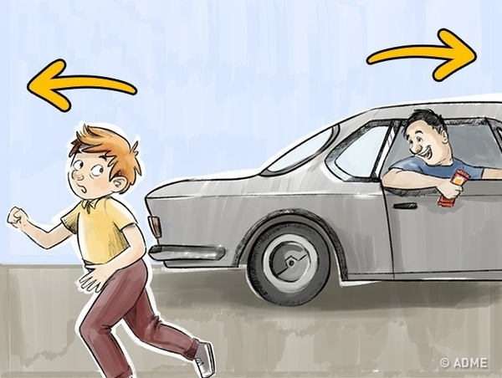

С наступлением летнего периода многие родители забывают о том, что открытое окно может быть смертельно опасно для ребёнка. Каждый год от падений с высоты гибнет огромное количество детей. Будьте бдительны!

• Никогда не держите окна открытыми, если дома ребёнок! Вам кажется, что Вы рядом, но секунда, на которую Вы отвлечетесь, может стать последней в жизни Вашего

ребёнка!  
 • Никогда не используйте антимоскитные сетки — дети опираются на них

и выпадают вместе с ними наружу!

• Никогда не оставляйте ребёнка без присмотра!  
 • Установите на окна блокираторы, чтобы ребёнок не мог самостоятельно

открыть окно!  
 Падение из окна является одной из основных причин детского травматизма и смертности. Помните, что в доме, где есть ребёнок, НЕПРЕМЕННО должны стоять хотя бы фиксаторы — это минимальная защита, так как ребенок может открыть окно и сам.